Lập trình song song

Bài tập về nhà

Đề bài: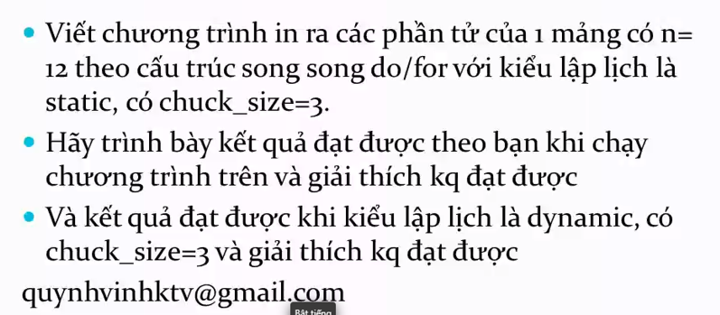

**Bài làm:**

Include<omp.h>

Include<iostream>

Include<stdlib.h>

Using namespace std;

Int main(){

Int nthreads,tid,chunk;

Int m[]={ 1,2,3,4,5,6,7,6,8,9,10,11,12};

Chunk=3;

#paragma omp parallel private (nthreads, tid){

#paragma omp schedule(static, chunk)

{

For(int i=0;i<m.length;;i++)

{

Tid= omp_get_thread_num();// lấy số luồng đang hoạt động

Cout<< “ hello from thread“<<tid;

If(tid==0){

Cout<<” number of thread”<<nthreads;

}

**Cấu trúc section**

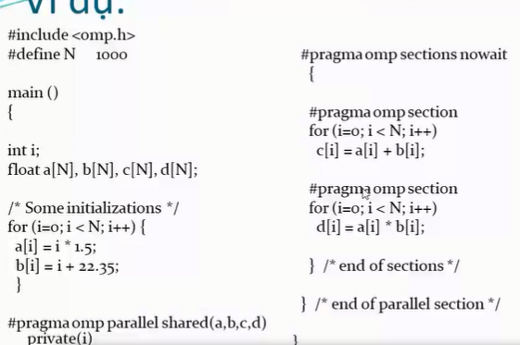

Cấu trúc single

Chỉ thực hiện dưới một luông duy nhất

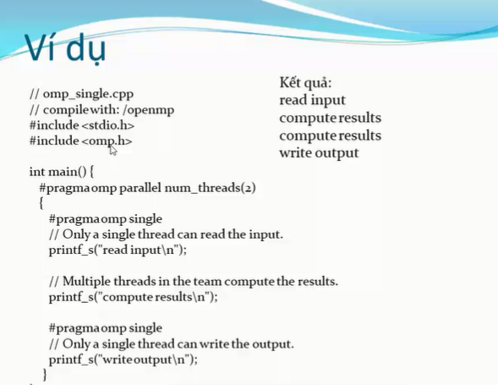

Ví dụ

Int main(){

Float a[n],b[n];

#paragma omp section

{

For(int i=0;i<n;i++)

{

a[i]=i*2;

}

}

#paragma omp section

{

For(int i=0;i<n;i++)

{

a[i]=i*2+5;

}

}

#paragma omp parallel shared(a,b) private(i)

{

#paragma omp for shedule(static, 2){

{

For(int i=0;i<n;i++)

{

C[i]=a[i]+b[i];

}

Cộng hòa xã hội chủ nghĩa việt nam độc lập tự do hạnh phúc

Đơn xin đề nghị kính gửi ban giám hiệu